Indicação Nº 1178/2022

Súmula: “Indico a realização de recapeamento asfáltico de todas as ruas do bairro Jardim da Rainha. ”

INDICO à Mesa, após ouvir o Douto Plenário, na forma regimental vigente, que seja a presente propositura encaminhada ao Excelentíssimo senhor, Igor Soares Ebert, Prefeito Municipal, para a realização de recapeamento asfáltico de todas as ruas do bairro Jardim da Rainha.

JUSTIFICATIVA
Senhor Presidente;
Senhoras Vereadoras;
Senhores Vereadores;

Essa é uma solicitação dos moradores locais que estão reivindicando a realização desse serviço, haja vista que o asfalto nas ruas do bairro informado necessita de recapeamento devido ao desgaste natural provocado pela erosão e pela passagem de veículos, além de muitas delas possuir remendos de buracos que já foram tapados anteriormente.
Tendo em vista o grande trabalho da atual gestão, indico a realização de recapeamento asfáltico de todas as ruas do bairro Jardim da Rainha para que melhoria na qualidade de vida desses moradores.
Sala das Sessões Benvindo Moreira Nery, 04 de março de 2022.
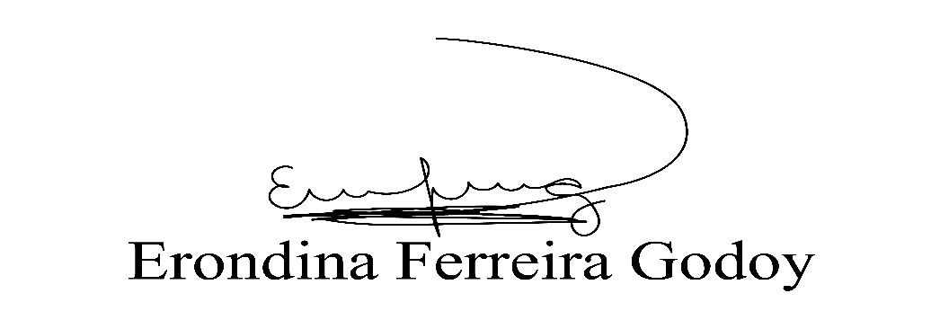
Vereadora Tininha – PSD
Primeira Secretária

